www.ks5u.com



## **烈面中学2019级高二上期中期考试**

**化学试题**

**可能用到的相对原子质量：H 1 C 12 N 14 O 16 Na 23 Mg 24 Al 27 S 32**

**Cl 35.5 K 39 Ca 40 Cu 64 Zn 65 Fe 56 Ti 48**

**一、选择题（共22个小题，每题2分）**

**1.下列叙述不正确的是**

**A.生物质能与氢能均属于一次能源**

**B. 纯碱溶液呈碱性，加热后去污能力更强，是因为加热促进了的水解**

**C.相同状况下，已知：，则是一个吸热反应**

**D.在糕点包装内放置小包除氧剂，采取减小反应物浓度，从而使反应速率改变**

**2. 下列说法正确的是（　　）**

**A. 所有的放热反应都能在常温常压下自发进行**

**B. Ba（OH）2•8H2O与NH4Cl反应属于放热反应**

**C. 天然气燃烧时，其化学能全部转化为热能**

**D. 反应热只与反应体系的始态和终态有关，而与反应的途径无关**

**3. 对于100mL0.5mol/LH2SO4溶液与铁片的反应，采取下列措施能使反应速率加快的是：**

**①升高温度；②改用100mL1.0mol/LH2SO4溶液；③改用300mL0.5mol/LH2SO4溶液；④用等量铁粉代替铁片；⑤改用300mL18.0mol/LH2SO4溶液．**

**A. ①③④ B. ①②④ C. ①②③④ D. ①②④⑤**

**4、下列各组关于强电解质、弱电解质、非电解质的归类正确的**

|  |  |  |  |  |
| --- | --- | --- | --- | --- |
|  | **A** | **B** | **C** | **D** |
| **强电解质** | **Fe** | **NaCl** | **CaCO3** | **HNO3** |
| **弱电解质** | **CH3COOH** | **NH3** | **H2CO3** | **Fe(OH)3** |
| **非电解质** | **蔗糖** | **BaSO4** | **C2H5OH** | **H2O** |

**5. 一定温度下，HF分子容易双聚或多聚：nHF(g)(HF)n(g) △H<0。欲测定HF的相对分子质量，最适合的条件是**

**A. 低温高压 B. 高温低压 C. 低温低压 D. 高温高压**

**6.室温下，pH＝4的CH3COOH溶液中加入下列物质，水电离出的c(H＋)减小的是**

**A. NaHSO4固体 B. NaCl固体 C. CH3COONa固体 D. H2O**

**7.“水氢发动机”的本质是车载制氢系统，利用物质与水反应制取H2。某机构宣称用一种特殊的催化剂可以将水转换成氢气，不加油不充电只加水可续航500公里以上。下列分析错误的是**

**A. 该机构宣传与车载制氢系统制氢原理不相符**

**B. 任何方法制取H2都需要从外界吸收能量**

**C. 催化剂并不能使2H2O＝2H2↑＋O2↑自发进行**

**D. H2热值高，燃烧产物只有水，是清洁能源**

**8.科研人员提出CeO2催化合成DMC需经历三步反应，示意图如图：下列说法正确的是**

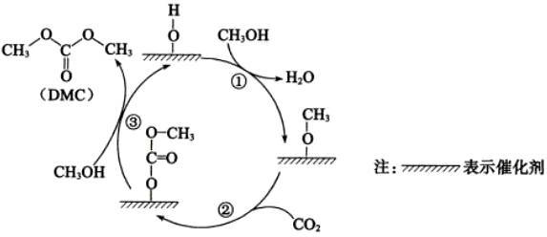**A．DMC与过量NaOH溶液反应生成CO32-和甲醇**

**B．CeO2可有效提高反应物的平衡转化率**

**C．①、②、③中均有O—H的断裂**

**D．生成DMC总反应的原子利用率为100%**

**9.已知几种常见弱酸常温下的电离常数如下表所示，则相同物质的量浓度的下列溶液，pH最大的是**

|  |  |  |  |  |
| --- | --- | --- | --- | --- |
| **弱酸** |  |  |  |  |
| **电离常数** |  |  |  |  |

**A. B. C. D.**

**10.某温度下，在甲、乙、丙三个恒容密闭容器中，投入H2(g)和CO2(g)发生反应**

**H2(g) + CO2(g) H2O(g) + CO(g)，其起始浓度如表所示，已知平衡时甲中H2的转化率为60%。下列判断正确的是( )**

|  |  |  |  |
| --- | --- | --- | --- |
| **起始浓度** | **甲** | **乙** | **丙** |
| **c(H2)[mol/L]** | **0.010** | **0.020** | **0.020** |
| **c(CO2)[mol/L]** | **0.010** | **0.010** | **0.020** |

**A、刚开始反应时，乙中的反应速率最快，甲中的反应速率最慢**

**B、平衡时，乙中H2的转化率大于60%**

**C、平衡时，丙中c(CO) = 0.008 mol/L D、该温度下，平衡常数K=**

**11. 下列反应在任何温度下均能自发进行的是（ ）**

**A.**

**B.**

**C.**

**D.**

**12. 下列事实中，不能用勒夏特列原理解释的是**

**A．氯水中存在平衡Cl2+H2OHCl+HClO，当加入AgNO3溶液后溶液颜色变浅**

**B．常温下将pH＝4醋酸溶液稀释10倍，pH<5**

**C．某酸碱指示剂是一种有机弱酸，其在水溶液中呈现的颜色与其电离平衡相关：HA(红色)H++A-(黄色），向溶液中加入盐酸，溶液呈红色，**

**D．合成氨反应N2+3H22NH3（正反应放热）中反应条件为催化剂**

**13.下列装置或操作不能达到目的的是**

|  |  |  |  |
| --- | --- | --- | --- |
| **figure** | **figure** | 1. **figure** | **figure④** |

**A．装置①用于测定生成氢气的速率 B．装置②用标准酸溶液滴定氢氧化钠溶液**

**C．装置③进行中和反应反应热的测定实验**

**D．装置④探究H2SO4浓度对化学反应速率的影响**

**14.下列图示与对应的叙述相符的是（ ）**

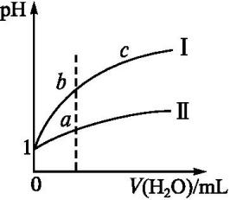 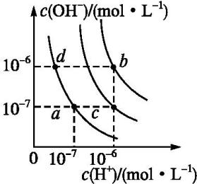 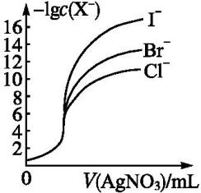

**图1 图2 图3**

**A．图1表示相同温度下pH=1的盐酸和醋酸溶液分别加水稀释时pH的变化曲线，其中曲线Ⅱ为盐酸，且*b*点溶液的导电性比*a*点强**

**B．图2中纯水仅升高温度，就可以从*a*点变到*c*点**

**C．图2中在*b*点对应温度下，将pH=2的H2SO4与pH=10的NaOH溶液等体积混合后，溶液显中性**

**D．用0.010 0 mol·L−1硝酸银标准溶液，滴定浓度均为0.100 0 mol·L−1 Cl−、Br−及I−的混合溶液，由图3曲线，可确定首先沉淀的是Cl−**

**15.常温下下列各组离子在指定溶液中能大量共存的是**

**A. pH＝1的溶液中：Fe2＋、NO3-、SO42-、Na＋**

**B. 由水电离出的c(H＋)＝1×10－14 mol·L－1的溶液中：Ca2＋、Cl－、HCO3-、K－**

**C. c(H＋)/c(OH－)＝1×1012的溶液中：NH4+、Cl－、NO3-、Al3＋**

**D. c(Fe3+)＝0.1 mol·L－1的溶液中：K＋、ClO－、SO42-、SCN－**

**16. 常温下，浓度相同、体积均为*V*0的MOH和ROH溶液，分别加水稀释至体积*V*，pH随lg的变化如图所示。下列叙述正确的的是**

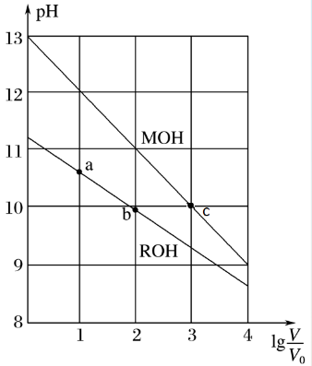**A．ROH的碱性强于MOH的碱性**

**B．水电离出的*c*(H+)：a点大于b点**

**C．未稀释时，两溶液溶质浓度为，稀释后b.c两点导电能力相同**

**D．当lg＝2时，向两溶液中加入足量的镁粉，产生气体一样多**

|  |  |  |  |  |
| --- | --- | --- | --- | --- |
| **溶质** | **Na2CO3** | **NaClO** | **NaHCO3** | **NaHSO3** |
| **pH** | **11.6** | **10.3** | **9.7** | **4.0** |

**17. 常温下，浓度均为0.1mol/L的四种溶液pH如下表，依据已有的知识和信息判断，下列说法正确的是（　　）**

**A. 常温下，HSO3¯的水解能力强于其电离能力**

**B. 常温下，相同物质的量浓度的H2SO3、H2CO3、HClO，pH依次升高**

**C. Na2CO3溶液中存在以下关系：c（Na+）+c（H+）=c（CO32¯）+c（HCO3¯）+c（OH¯）**

**D. 向氯水中加入少量NaHCO3固体，不能增大HClO的浓度**

**18. 在一定温度下，如图1，将等量的气体分别通入起始体积相同的密闭容器Ⅰ和Ⅱ中，使其发生反应，t0时容器Ⅰ中达到化学平衡，X、Y、Z的物质的量的变化如图2所示。则下列有关推断正确的是（　　）**

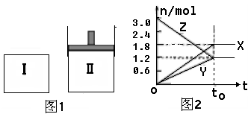

**A. 该反应的化学方程式为：3X+2Y2Z**

**B. 若两容器中均达到平衡时，两容器的体积V（Ⅰ）＜V（Ⅱ），则容器Ⅱ达到平衡所需时间小于t0**

**C. 若两容器中均达到平衡时，两容器中Z的物质的量分数相同，则Y为固态或液态**

**D. 若达平衡后，对容器Ⅱ升高温度时，其体积增大，说明Z发生的反应为吸热反应**

**19.*T*℃时，将的和的溶液混合（忽略体积变化），混合后溶液的，则为（ ）**

**A.9：2 B.10：1 C.7：3 D.无法计算**

**20.25 ℃时,下列叙述正确的是(　　)**

**A.将pH=3的醋酸溶液和pH=11的NaOH溶液等体积混合后,pH>7**

**B.NH4HSO4溶液中滴加NaOH溶液至pH=7,则*c*(Na+)=2*c*(S)**

**C.0.1 mol·L-1 CH3COOH溶液与0.1 mol·L-1 CH3COONa溶液等体积混合后pH<7,则*c*(CH3COO-)>*c*(Na+)>*c*(CH3COOH)>*c*(H+)>*c*(OH-)**

1. **KNO3溶液和CH3COONH4溶液pH均为7,两溶液中水的电离程度相同**

**21. 常温下，关于的溶液的理解正确的是（ ）**

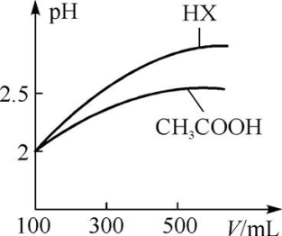**A.加水稀释过程中，溶液的pH减小**

**B.**

**C.溶液中，**

**D.溶液中，电离出的**

**二、非选择题：本题共5小题，共56分。**

**22.（10分）化学变化伴随物质转化，同时也伴有能量变化**

**（1）S(单斜)和S(正交)是硫的两种同素异形体。**

**已知：①S(单斜，s)＋O2(g)===SO2(g)　Δ*H*1＝－297.16 kJ/mol；**

**②S(正交，s)＋O2(g)===SO2(g)　Δ*H*2＝－296.83 kJ/mol；**

**S(单斜，s)===S(正交，s)　Δ*H*3。**

**常温下，Δ*H*3= ，S(单斜，s)和S(正交，s)更稳定的是**

**（2）16g 液态肼（N2H4）与足量液态双氧水反应，生成水蒸气和氮气，放出320.8 kJ的热量。已知H2O(l)===H2O(g)　Δ*H*＝＋44 kJ·mol－1，则液态肼与液态双氧水生成液态水和氮气反应的热化学反应方程式为**

**(3)pH=2的HCl溶液和pH=12的某BOH溶液中若将二者等体积混合，则混合溶液的pH<7，判断的理由是__________________(用离子方程式表示)。**

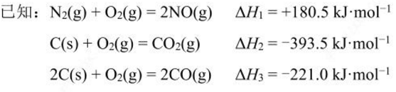**（4）已知：**



**23、 (14分）DIS（Digital Information System）系统即数字化信息系统，它由传感器、数据采集器和计算机组成。某学习小组用DIS系统测定食用白醋中醋酸的物质的量浓度，以溶液的导电能力来判断滴定终点，实验步骤如下：**

**（1）用仪器 量取10.00mL食用白醋，在烧杯中用水稀释后转移到100mL容量瓶中定容，然后将稀释后的溶液倒入试剂瓶中。**

**（2）量取20.00mL上述溶液倒入烧杯中，连接好DIS系统如图2，向烧杯中滴加浓度为0.1000 mol•L-1的氨水，计算机屏幕上显示出溶液导电能力随氨水体积变化的曲线如图2**

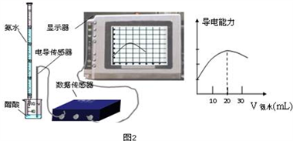**该实验的原理（用离子方程式表示）为_____________________________；**

**食用白醋中醋酸的物质的量浓度是**

**（保留四位有效数字）。**

**（3）丙同学利用：5Fe2++MnO4-+8H+=5Fe3++Mn2++4H2O反应，用酸性KMnO4溶液滴定某样品进行铁元素含量的测定**

**①设计的下列滴定方式最合理的是 ______ （填字母）**

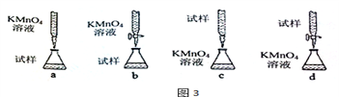

**②判断滴定终点的依据是 _____________________________________________。**

1. **丙学生做了三组平行实验，数据记录如表：**

|  |  |  |  |
| --- | --- | --- | --- |
| **实验序号** | **待测样品溶液的体积/mL** | **0.1000 mol•L-1KMnO4溶液的体积/mL** | |
| **滴定前刻度** | **滴定后刻度** |
| **1** | **25.00** | **0.00** | **24.98** |
| **2** | **25.00** | **1.56** | **29.30** |
| **3** | **25.00** | **1.00** | **26.02** |

**选取上述合理数据，计算出待测样品溶液中Fe2+的物质的量浓度为 ______ （保留四位有效数字）。**

**（5）下列哪些操作会使测定结果偏高 ______ （填序号）**

**A．锥形瓶用蒸馏水洗净后再用待测液润洗**

**B．滴定过程中，当KMnO4溶液滴在锥形瓶内壁上后，立即用蒸馏水冲洗**

**C．滴定前酸式滴定管尖端气泡未排除，滴后气泡消失**

**D．滴定前读数正确，滴定后俯视滴定管读数**

**24.（8分）钠及其化合物具有广泛的用途。**

**（1）常温下，浓度均为0.1 mol/L的下列五种钠盐溶液的pH如表所示：**

|  |  |  |  |  |  |
| --- | --- | --- | --- | --- | --- |
| **溶质** | **CH3COONa** | **NaHCO3** | **Na2CO3** | **NaClO** | **NaCN** |
| **pH** | **8.8** | **9.7** | **11.6** | **10.3** | **11.1** |

**上述几种钠盐的阴离子，结合氢离子能力最强的是______(填离子符号)。根据表中数据，将浓度均为0.01 mol/L的下列四种溶液分别稀释100倍，pH变化最大的是______.(填字母)。**

**A．HCN B．HClO C．CH3COOH D．H2CO3**

**（2）已知几种离子开始沉淀时溶液的pH如下表所示：**

|  |  |  |  |
| --- | --- | --- | --- |
| **离子** | **Fe2+** | **Cu2+** | **Mg2+** |
| **pH** | **7.6** | **5.2** | **10.4** |

**当向含有相同浓度的Cu2+、Mg2+、Fe2+的溶液中滴加氢氧化钠溶液时，________(填离子符号)先沉淀；Ksp[Fe(OH)2]______(填“＞”“＝”或“＜”)Ksp[Mg(OH)2]；要使0.2 mol/L的硫酸铜溶液中铜离子沉淀较为完全(使铜离子的浓度降至原来的千分之一)，则应向溶液中加入氢氧化钠溶液使溶液 pH=_______。{Cu(OH)2的*K*sp=2×10−20。}**

**25.（8分）25℃时，有浓度均为0.1 mol·L-l的下列4种溶液：**

**①NaCN溶液②NaOH溶液③CH3COONa溶液④Na2CO3溶液**

|  |  |  |
| --- | --- | --- |
| **HCN** | **H2CO3** | **CH3COOH** |
| **Ka=4.9×10-10** | **Ka1=4.4×10-7**  **Ka2=4.7×10-11** | **Ka=1.75×10-5** |

**（1）H3PO2是一元中强酸，具有较强的还原性。写出其电离方程式_____________。**

**（2）上述4种溶液pH最小的是____（填序号），其中②由水电离的H+浓度为___mol·L-1。**

**（3）①中各离子浓度由大到小的顺序是_____________。**

**26.(18分）研究CO2的利用对促进低碳社会的构建具有重要意义。**

**（1）以CO2为原料合成低碳烯烃。现以合成乙烯(C2H4)为例,该过程分两步进行:**

**第一步：CO2(g)+H2(g)CO(g)+H2O(g) △H =+41.3kJ·mol-1**

**第二步：2CO(g)+4H2(g)C2H4(g)+2H2O(g) △H =210.5kJ·mol-1**

**①CO2加氢合成乙烯的热化学方程式为_____________________。**

**②一定条件下的密闭容器中，上述反应达到平衡后，要加快反应速率并提高CO2的转化率，可以采取的措施是_______(填标号)。**

**A﹒减小压强 B﹒增大H2浓度 C﹒加入适当催化剂 D﹒分离出水蒸气**

1. **另外工业上还可用CO2和H2在230℃ 催化剂条件下生成甲醇。现在10L恒容密闭容器中投入1molCO2和2.75molH2，发生反应:CO2(g)+3H2(g) CH3OH(g)+H2O(g)。**

**在不同条件下测得平衡时甲醇的物质的量随温度、压强的变化如图所示：**

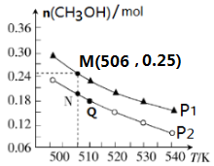

**①能判断该反应达到化学平衡状态的是____________ (填标号)。**

**A﹒c(H2):c(CH3OH)=3:1 B﹒容器内氢气的体积分数不再改变**

**C﹒容器内气体的密度不再改变 D﹒容器内压强不再改变**

**②上述反应的△H_____0(填“>”或“<”)，图中压强P1_____P2(填“>”或“<”)。**

**③经测定知Q点时容器的压强是反应前压强的9/10，据此计算Q点H2的转化率为___。**

**④图中M、N、Q三点平衡常数关系为:M_____N_____Q(填“>”、“=”、“<”)**

**计算N点时，该反应的平衡常数K=_____(计算结果保留两位小数)。**

## 烈面中学2020年高二上期化学半期考试题答案

1. **选择题(每题2分，一共44分）**

|  |  |  |  |  |  |  |  |  |  |  |
| --- | --- | --- | --- | --- | --- | --- | --- | --- | --- | --- |
| **1** | **2** | **3** | **4** | **5** | **6** | **7** | **8** | **9** | **10** | **11** |
| **A** | **D** | **B** | **C** | **B** | **A** | **B** | **A** | **B** | **D** | **D** |
| **12** | **13** | **14** | **15** | **16** | **17** | **18** | **19** | **20** | **21** |  |
| **D** | **B** | **C** | **C** | **C** | **B** | **C** | **C** | **C** | **B** |  |

1. 填空题

**22、（10分）（1）-0.33KJ/mol ; S(正交，S)**

**(2)N2H4(l)+2H2O2(I)=N2(g)+4H2O(l)∆H=-817.6KJ/mol**

**（3）B++H2OBOH+H+**

**（4）2NO(g)+2CO(g)N2(g)+2CO2(g)**

1. **（14分）（1）酸式滴定管**
2. **CH3COOH+NH3.H2O=CH3COO-+NH4++H2O**

**1.000mol/L**

1. **① b**

**②当滴下最后一滴KMnO4标准溶液时，溶液颜色变为浅紫红色，且半分钟内不褪色**

**（4）0.5000mol/L**

**（5）AC**

**24.（8分）(1)CO32- ; C**

**(2)Cu2+ ; < ; 6**

**25、（8分）（1）H3PO2H++H2PO2-**

**(2) ③ ; 1.0 X10-13**

**(3)C(Na+)>C(CN-)>C(OH-)>C(H+)**

**26、(18分）（1）①2CO2(g)+H2(g)CO(g)+H2O(g) ∆H=+293.1KJ/mol**

**② B**

**(2)① BD**

**②< ; >**

**③20.48%**

**④ = ; > ; 1.04**